Noi
Finanziari
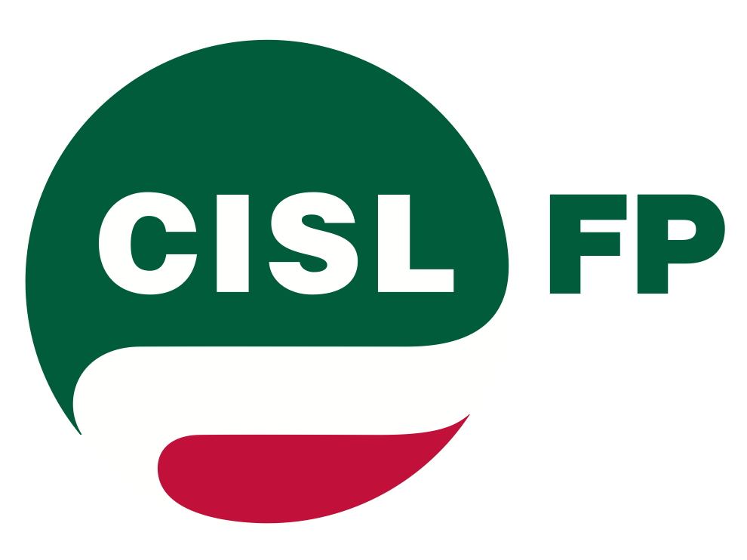
856
Coordinamento Nazionale Agenzie Fiscali e AA.MS 28 ottobre 2016


AGENZIA DELLE ENTRATE
Comunicato unitario del
28 ottobre 2016
Come preannunciato si è tenuto oggi pomeriggio l’incontro con il Direttore della Agenzia delle Entrate, Dott.ssa Orlandi, scaturito dalla riunione dello scorso 26 ottobre sui temi oggetto della vertenza in atto.
Nel corso dell’incontro la Dott.ssa Orlandi ha manifestato la sua disponibilità rispetto alle richieste avanzate dal sindacato sull’utilizzo delle risorse economiche ed in particolare:
- definizione ed utilizzo del Fondo 2014,
- secondo acconto sulla produttività 2015
- anticipo della produttività 2016.
La riunione è stata aggiornata al pomeriggio del 2 novembre prossimo per consentire all’Agenzia di effettuare le opportune verifiche interne.
Riguardo il sistema di valutazione, l’Agenzia ha ribadito il carattere sperimentale dello stesso e si è impegnata a riprendere il confronto con il sindacato precisando che, nel frattempo, esso non produrrà effetti.

Roma, 28 ottobre 2016

CGIL FP | CISL FP | UIL PA | CONFSAL/SALFi | FLP
Boldorini  Di Leo | Silveri | Cavallaro | Callipo  Sempreboni  Sparacino | Cefalo  Patricelli

Via Lancisi, 25 00161 Roma Tel.06/44007609-610
Fax 06/44007611www.fpagenziefiscali.cisl.it
e-mail stefaniasilveri@tiscali.it

